蓄电池内阻模块测试报告
实验人：黄新凯 时间：2016-4-13
一．实验目的
1. 测试内阻模块采集数据的稳定性与可靠性；
2. 验证上位机软件测试逻辑的准确性以及相关页面数据展示的合理性；
3. 确认在同一节电池下，同一接线，不同内阻模块测试的结果，分析原因及影响因素；
4．通过实验方案设计，提高分析问题和解决问题的能力。
二．实验方式
上位机 485转USB 通讯模块 内阻模块 蓄电池；
数据采样频率：2分钟；
采集时长：30-40分钟；
采集的数据可导出excel表格 。
备注：采样的为实际值，未做任何处理。
- 实验器材：
实验仪器：电阻测量仪，笔记本，内阻模块，通讯模块，万用表；
三节蓄电池，分别标号1、 2 、 3号；
三个内阻模块，地址分别为2#、 4# 、 16#。

四．实验过程
内阻模块2#
内阻模块4#

内阻模块16#

通讯模块
电池数据记录1区
电池数据记录2区

电池数据记录3区

上位机
蓄电池1号
蓄电池2号
蓄电池3号
模块连接流程图

测试计划 ：
在保证连接线不动的情况下，3个内阻模块与3节蓄电池进行组合对接测试，并记录数据，为保证三个内阻模块能在同一节电池分别测试，需要测试四组数据，组合方式如下：
组合1 | 组合2 | 组合3 | 组合4
2# — 1  16# — 2  4# — 3 | 2# — 1  16# — 3  4# — 2 | 2# — 2  16# — 1  4# — 3 | 2# — 3  16# — 2  4# — 1
备注：左边对应内阻模块，右边对应电池组。

五．数据记录与处理
原始数据记录
1、1号电池不同模块采集得到的数据：

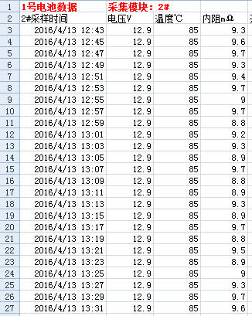
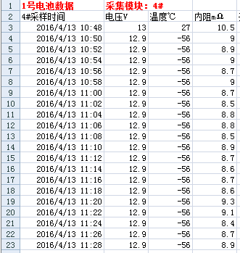
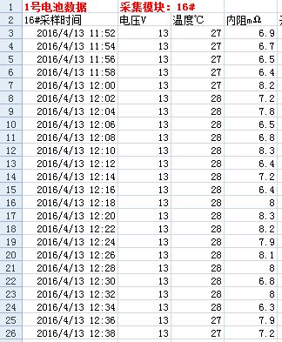

该组数据差异较大

2、2号电池不同模块采集得到的数据：
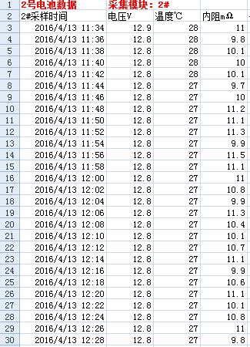
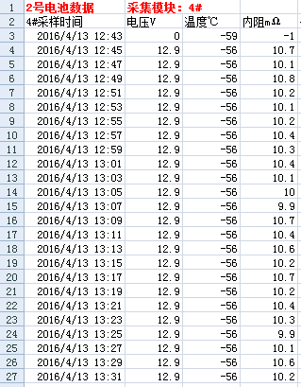
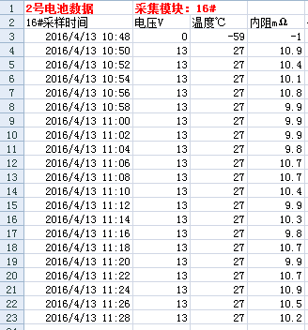

2、3号电池不同模块采集得到的数据：
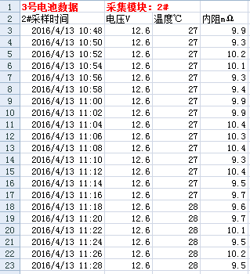
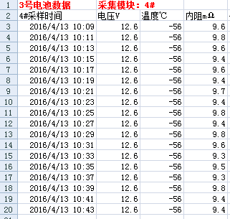
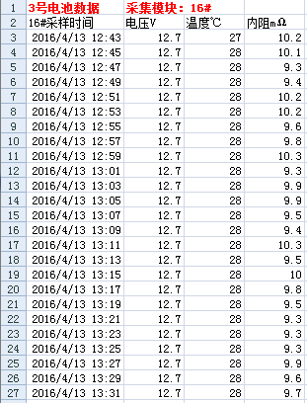

3、内阻测量仪实际测量值
1号电池 | 2号电池 | 3号电池
7.38 | 7.08 | 7.24

六．实验总结
1、从单个模块采集得到的数据上看，数据跳动范围基本在2mΩ以内，大部分数据是1mΩ以内跳动，相对基本稳定，满足+-3mΩ精度。
2、从内阻测量仪测得的数据相对比来看，内阻模块测量的结果都偏大，偏大范围1-4mΩ，说明接线存在一定内阻，与实际值有一定偏差，可考虑做适当补偿。
3、在接线不变的情况下，不同模块在同一节电池上测量的结果基本一致，数据差别不是很大，说明内阻模块并无太大问题。
4、同一模块在不同电池上得到的数据有所差异，有些偏差范围达到2-3mΩ，存在差异的根本问题应该在接线上。

从以上分析可以看出，数据存在偏差主要问题是在接线上。下一步需通过换线的方式加以验证。另外在本次测试换模块的过程中，发现一个模块即16#出现异常，已经无法读取数据，说明在模块插拔过程仍容易出现故障，稳定性需要进一步分析和验证。

